МАДОУ «Детский сад №112»

Модуль НОД
по обучению детей чтению
в подготовительной к школе группе
Тема: «Слова и слоги»

Подготовила воспитатель:
Писарева Ирина Георгиевна

г.о. Саранск, 2018 г.
Модуль НОД
по обучению детей чтению
в подготовительной к школе группы
Тема: Слова и слоги.

Цель: Продолжать знакомить с многообразием слов. Дать понятие о слоговом составе слова.
Задачи:
- побуждать к самостоятельному чтению пословиц;
- формировать умение выполнять слоговой анализ, определяя количество и последовательность слогов в слове, различать слово и слог;
- учить выражать свои мысли с достаточной полнотой и точностью, учитывать разные мнения;
- активизировать и расширять словарный запас.
Оборудование:
Демонстрационный материал: сюжетная картина, слоговые схемы.
Раздаточный материал: предметные картинки, рабочие листы, простой карандаш.
Ход НОД
Организационный момент
- Скажите, с каким настроением вы шли сегодня в детский сад?
Мне очень хочется, чтобы на протяжении всего дня у вас было хорошее и бодрое настроение!
Я думаю, в этом поможет нам солнышко.
(иллюстрация)
Солнце на небе проснулось.
Нам, ребята, улыбнулось.
- Давайте и мы, подарим свои улыбки друг другу.
- Знакомство с новым материалом
- Сегодня я хочу рассказать вам историю, которая случилась вот в этом лесу (на доску вывешивается картина).
- Какой это лес?
- И вот жила в лесу лиса со своими лисятами, которых звали Тиша и Мариша.
- Какие лисята?
- Что они любят делать?
- Однажды пошла лиса со своими лисятами гулять. Заигрались лисята и не заметили, как убежали очень далеко. Стала звать их лиса: «Ти-ша, Ма-ри-ша».
- Не слышат лисята. Давайте вместе их позовем (Ти-ша, Ма-ри-ша).
- Опять не слышат. Позовем их еще раз (Ти-ша, Ма-ри-ша).
- Услышали, наконец, лисята и прибежали обратно. И обещали они никогда больше не убегать далеко.
- Когда мы звали лисят, мы произносили слово по частям. Послушайте еще раз. Ти-ша, Ма-ри-ша.
- Когда мы произносим слово по частям – это значит, что мы делим его на слоги .
- Послушайте, как я сейчас произнесу слово лиса и хлопну в ладоши на каждый слог.
- Давайте вместе (Ли-са)
- Сколько слогов в этом слове? Какой первый, второй?
- Как называют детёнышей лисы? (лисята)
Давайте разделим следующее слово (Ли-ся-та).
Сколько слогов?
Какой 1, какой 2, 3
- Динамическая пауза
- Предлагаю и нам погулять по этому лесу.
В лес осенний на прогулку
Приглашаю вас пойти.
Интересней приключенья
Нам, ребята, не найти.
Закрепление нового материала
Игровое упражнение «Назови правильно»
1. Игра «Куда пойдет слово?»
Каждый ребенок должен разделить слово на слоги, определить количество слогов и занять тот «домик», который соответствует количеству слогов в слове.
- Пока мы гуляли, я нашла корзинку. Давайте посмотрим, что в ней?
- В ней слова и они заблудились. Поможем им найти свой дом?
- Но для этого слова нужно разделить на слоги.
- Вспомните, как мы обозначаем слово? (Одной чертой) ________
- Как обозначить, что это «дом» для слов, в которых 2 слога? (Разделить слово на 2 части)
(Один ребенок приглашается к доске и делит схему слова на две части)
Из скольких слогов будут состоять слова этого «дома»? (из 2 слогов)
Кто догадался, какие слова будут жить в этом доме?
( Слова, в которых 3 слога)
Почему вы так думаете? (Потому что схема слова разделена на 3 части)
- Возьмите себе каждый по одной картинке. Дети берут и называют свое слово.
Когда все картинки будут розданы, воспитатель просит детей занять нужный домик.
- Слова, в которых 2 слога (3слога) займите свой домик.
Проверка выполненного задания.
2. Игра «Слово-слог».
- Предлагаю поиграть. Я буду называть слово или слог. Если вы услышите слог-хлопайте, а если слово-подпрыгивайте.
Ма, зима, си, сила, мыши , ши, зи, корзина, да, вода , игра, ра.
Будьте дети так добры,
Тихо сядьте за столы.
(Дети садятся за столы)
3. Самостоятельная работа детей.
Чтобы мы не забывали о нашей прогулке, жители леса прислали нам картину. Давайте назовем, что на ней изображено.(туча, сова, ворона, береза, лиса, малина)
Как вы думаете, что нужно сделать в этом задании? (Соединить иллюстрации с подходящими схемами.
Проверка.
Давайте проверим, как вы справились с заданием, а для этого поменяйтесь своими работами.
Сколько слогов в слове малина? ( В слове малина 3 слога)
С какой схемой соединили? (Со схемой №2)
Аналогично проверяются остальные слова.
На доске эталон верного ответа. (Показ воспитателем «с помощью» детей как верно соединить иллюстрации и схемы)
Кто нашел ошибки? (Уточнить какие ошибки были найдены)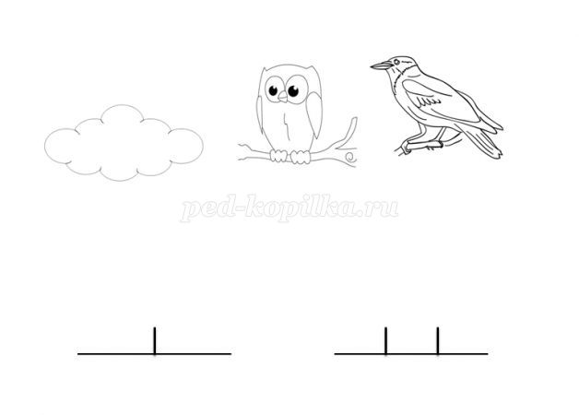

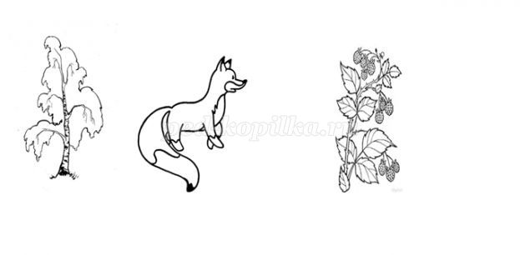
Итог занятия
- Чему мы учились на занятии? (Делить слова на слоги, различать слова и слоги)
- Кому из вас требовалась помощь при выполнении задания?
- Кто без ошибок справился со всеми заданиями?
- Прикрепите на «Дерево успехов» свой осенний листок – красный – всё получилось, жёлтый – не всё получилось.

Пословицы о чтении
Кни-ги чи-тать - ску-ки не знать.
Кто мно-го чи-та-ет, тот мно-го зна-ет.
С кни-гою жить – век не ту-жить.
Кни-га учит жить, кни-гой надо до-ро-жить.
Кни-га - луч-ший по-да-рок.
Кни-га – ключ к зна-ни-ю.
Кни-га - друг че-ло-ве-ка.
Бу-дешь кни-ги чи-тать – бу-дешь все знать.
Чте-ние - луч-шее уч-ние!
Ум-ную кни-гу чи-тать – зна-ни-я при-бав-лять.
Чте-ние — луч-шее уче-ни-е!
Хо-ро-шу-ю кни-гу чи-та-ешь - зна-ния сво-и ум-но-жа-ешь.
С кни-гой по-ве-дешь-ся – ума на-бе-решь-ся
Од-на кни-га ты-ся-чу лю-дей у-чит.
Про-чёл кни-гу – встре-тил-ся с дру-гом.
Кни-га по-мо-жет в тру-де, вы-ру-чит в бе-де.
Кни-га – мост в мир зна-ний.

